

شیوه‌نامه برنامه حمایت از دستیابی به

**نمونه محصول بدیع و نوظهور**

**"به متقاضیان توصیه می‌شود مطالب این شیوه‌نامه را به طور کامل مطالعه کنند"**

**مهرماه 1403**



**العِلمُ سُلطانٌ،**

**مَن وَجَدَهُ صالَ بِهِ، و مَن لَم يَجِدهُ صيلَ عَلَيه**

**دانش، سلطنت و قدرت است،**

**هر كه آن را بيابد، با آن يورش برد و هر كه آن را از دست بدهد، بر او يورش برند.**

امام على علیه السلام، شرح نهج البلاغه، ابن ابی الحدید، ج 20، ص 319

**فهرست**

1- معرفی بنیاد ملی علم ایران 1

2- معرفی برنامه 1

3- شرایط و مقررات. 3

4- فرآیند ثبت درخواست، ارزیابی و حمایت 5

# معرفی بنیاد ملی علم ایران

بنیاد ملی علم ایران موسسه‌ای دولتی است که از سال ۱۳۸۲ با نام صندوق حمایت از پژوهشگران کشور و با تصویب شورای عالی انقلاب فرهنگی فعالیت خود را آغاز نمود. این مرکز با رصد روند تحولات بین‌المللیِ عرصه علوم و فناوری، جهت‌دهی شتاب‌دهی به فعالیت‌های علمی و تحقیقاتی محققین و دانشمندان ایرانی در مسیر ارتقا ارزشمندی علم در جامعه، پیشبرد مرزهای دانش جهانی توسط دانشمندان ایرانی و نیز زمینه‌سازی خلق راه‌حل‌های بدیع برای مسائل کلان کشور را دنبال می کند. در این رستا اصلی‌ترین رویکرد بنیاد جلب مشارکت و توسعه شبکه پژوهشگران برای انجام پژوهش‌های ماموریت‌گرا و راه‌حل‌محور در حوزه دانش‌های جدید و فناوری‌های برافکن با هدف کمک به دستیابی جمهوری اسلامی ایران به مرجعیت علم و فناوری است. مهمترین اولویت‌های برنامه‌ای بنیاد ملی علم ایران حمایت از پژوهش‌های علمی اولویت‌دار و اجرای برنامه‌های ترویج علم، اعطای کرسی‌های پژوهشی، توسعه نظام داوری پژوهش‌ها و تقویت زمینه‌های همکاری با نهاد‌های حامی پژوهش می‌باشد. لازم به ذکر است که به طور میانگین در ۵ سال اخیر سالانه حدود 1000 پژوهش از سراسر کشور در بنیاد تصویب شده و مورد حمایت قرار گرفته است.

در برنامه پیش رو، بنیاد بنا دارد تا با حمایت از افراد بالقوه و بالفعل در زمینه **دستیابی به نمونه محصول فناورانه، بدیع و نوظهور** حمایت نماید. این حمایت، بن پایه توسعه علمی و فناورانه در حوزه مورد نظر را برای کشور فراهم خواهد ساخت. با توجه به حیطه وظایف بنیاد علم، بدیهی است در این برنامه، حمایت‌ها تا دستیابی به نمونه اولیه، تا سطح آمادگی فناوری 4 تا 6، صورت خواهد گرفت. ادامه فرایندها به ویژه در مرحله تجاری سازی، با معرفی و پیگیری مؤثر بنیاد علم، توسط سایر بازیگران توسعه فناوری صورت خواهد پذیرفت.

# معرفی برنامه

* **هدف**
* ترغیب فناوران و صنعتگران به سمت دستیابی به اولین ‌های جهانی
* پیشتازی کشور در عرصه دستیابی به دانش و فناوری محصولات بدیع و نوظهور
* **تعریف محصول بدیع و نوظهور**
* محصول یا فناوری که تا به حال در جهان تولید نشده باشد و یا تولید شده باشد ولی تولید آن در جهان گسترش نیافته باشد. گسترش نیافته به معنای آن است که محصول در حال حاضر یا تک نمونه باشد و یا به صورت آزمایشی تولید شده باشد.
* **دستاورد مورد انتظار**
* دستیابی به نمونه محصول و یا فناوری بدیع و نوظهور با سطح آمادگی فناوری 4 تا 6 و منطبق بر نیازهای کشور و رویکرد نقشه جامع علمی کشور. بدیهی است، این نمونه‌محصول نباید تا به حال در سبد کاری متقاضی و یا شرکت ایشان قرار داشته باشد.
* **میزان حمایت**
* میزان حمایت این برنامه برای **دو سال** و به‌ازای هر طرح مصوّب بیشینه 40 میلیارد ریال است.
* تعداد طرح‌های مورد حمایت بیشینه 20 عدد خواهد بود.
* هزینه‌کرد مبالغ یاد شده شامل موارد زیر است:
* هزینه مواد و آزمون‌ها
* هزینه ثبت اختراع
* حق‌التّحقیق محقق دکتری، پسادکتری و فناور
* تأییدیه‌های فنی و سایر

تبصره1: در صورت تحقق دستیابی به محصول یا فناوری بدیع و نوظهور و اثبات تکرارپذیری، اگر نیاز به اخذ مجوز و یا استاندارد باشد، در صورت تأمین منابع مالی می‌توان تا مبلغ 30 میلیارد ریال نیز برای این منظور اختصاص داد.

# شرایط و مقررات

1-3- فرد متقاضی باید عضو هیئت علمی یک مؤسسه علمی/پژوهشی کشور باشد.

توجه: سایر افراد مانند اعضای هیئت علمی بازنشسته و یا دانشجویان دکتری یا محققان پسادکتری به عنوان **مجری اصلی** و طرف قرارداد در این برنامه نمی‌شوند.

2-3- مجری اصلی باید حداقل یکی از شرایط زیر را دارا باشد[1]:

1. دو گواهی اختراع منتشر شده خارجی معتبر.
2. داشتن همزمان دو شرط زیر:
   * سابقه ثبت یک اختراع خارجی معتبر
   * سابقه تولید، تجاری سازی و فروش حداقل یک محصول دانش‌بنیان
3. داشتن همزمان دو شرط زیر:
   * سابقه ثبت یک اختراع خارجی معتبر
   * برنامه جهت تجاری‌سازی همان اختراع از قبیل ثبت شرکت، اعتبارسنجی محصول، تهیه مدل یا بوم کسب و کار با تأییدیه از سوی ستادهای توسعه فناوری ذیل معاونت علمی، فناوری و اقتصاد دانش بنیان

3-3- امکان ارسال طرح تنها در بازه زمانی 1 خرداد الی 30 دی هر سال امکان پذیر است.

توجه: منظور از اختراع خارجی معتبر، اختراع ثبت شده در یکی از پایگاه‌های برتر مالکیت فکری جهان است.

تبصره2: اختراع‌ها و PCT های فناورانی که مستخرج از پژوهش‌های ایشان در خارج کشور بوده و نشانی آنها در اختراع، کشوری غیر از جمهوری اسلامی ایران ذکر شده است نیز مورد قبول است. در این حالت هر PCT معادل یک اختراع در نظر گرفته می‌شود.

تبصره3: هر PCT که با نشانی جمهوری اسلامی ایران ثبت شده باشد، در صورتی که مورد داوری و تأیید کانون مدیریت دارایی‌های فکری معاونت علمی فناوری و اقتصاد دانش بنیان رئیس جمهور باشد معادل یک اختراع در نظر گرفته می‌شود.

تبصره4: اگر فناور یک اختراع و یک PCT‌ ارائه کند و این‌دو هم‌خانواده بوده و به یک حق تقدم ارجاع داده شده باشند، به عنوان یک اختراع در نظر گرفته می‌شوند و نمی‌توانند شرط "دو اختراع ثبت شده خارجی معتبر" را برآورده کنند.

تبصره5: هر عضو هیئت علمی می‌تواند یک عنوان درخواست ثبت کند.

# 4- فرآیند ثبت درخواست، ارزیابی و حمایت

فرایند ثبت درخواست، ارزیابی و حمایت *در شکل 1 نشان داده شده است. همانطور که در تصویر قابل مشاهده است، ارزیابی برای تخصیص حمایت در سه مرحله انجام می‌شود.*

1. *غربالگری و ارزیابی مرحله اول: متقاضیان باید فرم مرحله 1 (پیوست 1) را آماده و ارسال نمایند. در این مرحله، درخواست متقاضی از منظر تطابق با شیوه‌نامه بررسی می‌شود.*
2. *غربالگری و ارزیابی مرحله دوم: نتایج مرحله اول به افراد تأیید شده اطلاع رسانی می‌شود و ایشان باید در مدت زمان مقرر، فرم مرحله 2 را تکمیل و ارسال کنند. در این مرحله با کمک مشاوران سعی بر نهایی‌کردن مراحل کار می‌شود. بدین ترتیب جزئیات بیشتری از طرح دریافت و طرح نهایی می‌شود.*
3. *داوری در کارگروه‌های بنیاد: طرح‌های تهیه شده در موعد مقرر به کارگروه‌های تخصصی بنیاد معرفی می‌شوند و مورد بررسی و ارزیابی قرار می‌گیرند.*
4. *ارزیابی نهایی در کمیته تخصصی: طرح‌های تاییدشده در کارگروه‌های تخصصی، در کمیته تخصصی نیز مورد بررسی نهایی قرار خواهد گرفت.*
5. *انعقاد قرارداد: پس از تأیید نهایی طرح‌ها، اقدام به انقعاد قراداد با فناور و با پیش پرداخت تا سقف 30% از مبلغ کل پروژه، طرح شروع خواهد شد. همچنین در حین قرارداد، اقدام به تعیین ناظر به‌وسیلة بنیاد خواهد شد.*

*تبصره6: ادامه پروژه منوط به اجرای موفقیت آمیز شاخص‌های تعیین‌شده و تأیید ناظر است.*

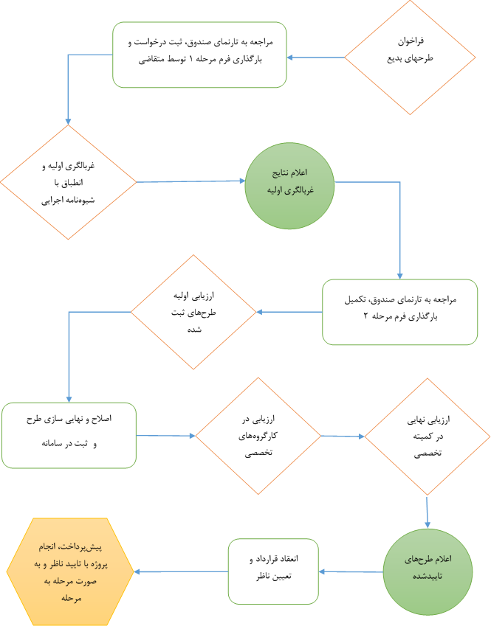

*شکل 1. فرآیند اجرایی برنامه حمایت از دستیابی به نمونه محصول بدیع و نوظهور*

1. اگر فرد متقاضی هر دو شرط اول را به صورت همزمان داشته باشد، امتیاز ویژه دارد.